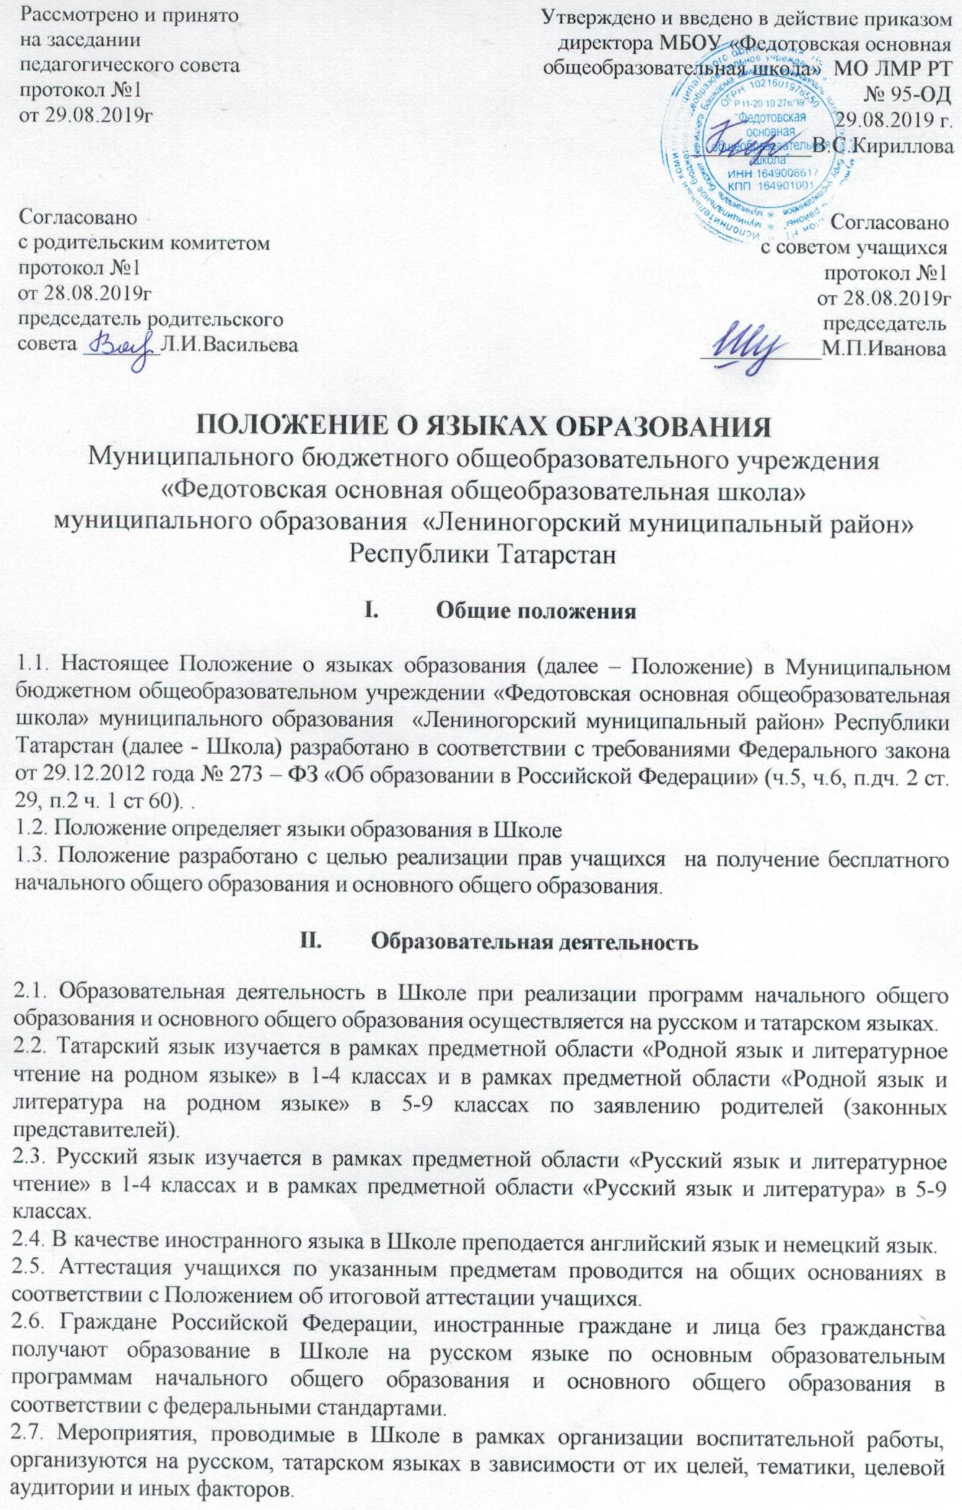

- Заключительные положения.
3.1.Школа обеспечивает учащихся учебниками по всем предметам основной образовательной программы Школы на определенных в разделе 2 настоящего Положения.
3.2. Школа размещает информацию о языках обучения на официальном сайте в сети Интернетhttps://edu.tatar.ru/l-gorsk/fedotovka/sch

Приложение
к Положению о языках образования
в МБОУ «Федотовская ООШ»
МО ЛМР РТ

Образец заявления

Директору
МБОУ «Федотовская ООШ» МО ЛМР РТ
____________________________________________
родителя (законного представителя)_________________
______________________________________________
(Ф.И.О. родителя (законного представителя)
ученика (цы) ___ класса ___________________________
(Ф.И.О. ученика(цы)

Заявление
Прошу организовать для моего ребенка ______________________________________
____________________________________________________, ученика(цы) ___класса МБОУ «Федотовская ООШ» МО ЛМР РТ, изучение на уровне начального общего образования родного___________________языка и литературного чтения на родном _____________________ языке в рамках предметной области «Родной язык и литературное чтение на родном языке»

«_____» ____________20__ года ____________/__________________/

Приложение
к Положению о языках образования
в МБОУ «Федотовская ООШ»
МО ЛМР РТ

Образец заявления

Директору
МБОУ «Федотовская ООШ» МО ЛМР РТ
____________________________________________
родителя (законного представителя)_________________
______________________________________________
(Ф.И.О. родителя (законного представителя)
ученика (цы) ___ класса ___________________________
(Ф.И.О. ученика(цы)

Заявление
Прошу организовать для моего ребенка ______________________________________
____________________________________________________, ученика(цы) ___класса МБОУ «Федотовская ООШ» МО ЛМР РТ, изучение на уровне основного общего образования родного___________________языка и родной_______________ литературы на родном _____________________ языке в рамках предметной области «Родной язык и родная литература».

«_____» ____________20__ года ____________/__________________/

